

[전시] 서비스 정책서
3TOP Project Management Methodology
v0.52

프로젝트 | ABC-MART 온라인 쇼핑몰 2.0 구축
작성자 | 곽효주 | 작성일 | 2019.05.31
승인자 |  | 승인일

Revision History

No | 버전 | 날짜 | 페이지 및 내용 | 작성자 | 승인자
1 | V 0.10 | 2018.10.04 | 신규작성 | 김제헌
2 | V 0.20 | 2018.10.17 | 수정 및 보완 | 김제헌
3 | V 0.30 | 2018.10.24 | 수정 및 보완 | 윤예지
4 | V 0.40 | 2019.03.22 | 수정 및 보완 | 서명주
5 | V 0.50 | 2019.03.29 | 수정 및 보완 | 곽효주
6 | V 0.51 | 2019.04.05 | 내부 리뷰 후 업데이트 | 곽효주
7 | V 0.52 | 2019.05.31 | 현행화 | 곽효주
8
9
10
11
12
13
14
15
16
17
18
19
20

Table of Contents
1. 전시 개요 5
1.1 전시의 정의 5
1.2 전시 관리 영역 5
1.2.1 전시 업무 프로세스 5
1.2.2 전시 템플릿 관리 6
1.2.3 전시 페이지 관리 7
1.2.4 전시 카테고리 관리 8
1.3 전시 코너 정의 9
1.3.1 전시 코너 개요 9
1.3.2 전시 대상 9
1.3.3 전시 세트명 10
1.3.4 상품 10
1.3.5 이미지 10
1.3.6 동영상 10
1.3.7 텍스트 11
1.3.8 Html 11
1.3.9 개발콘텐츠 11
1.4 전시 코너 운영 형태 11
1.4.1 자동 11
1.4.2 자동 + 수동 11
1.4.3 수동 12
2. 채널 메인 전시 12
2.1 채널 메인 전시 정의 12
2.2 채널 메인 전시 구성 12
2.3 채널 별 메인 전시 구조 13
2.3.1 A-RT 13
2.3.2 ABC-MART 14
2.3.3 GRAND STAGE 15
2.3.4 ON THE SPOT 17
3. 특화코너 전시 17
3.1 A-RT, ABC-MART, GRAND STAGE 공통 17
3.2 ON THE SPOT 18
4. 기타 전시 18
4.1 팝업 관리 18
4.1.1 일반 팝업 18
4.1.2 이벤트 팝업 18
4.2 웹진 관리 19
4.2.1 카탈로그 19
4.2.2 동영상 19
4.2.3 협찬 및 기사 19
4.3 OTS 콘텐츠 관리 20
4.4 오프라인 매장관리 20
4.5 검색어 관리 20

- 전시 개요
  - 전시의 정의
      - 전시란 채널 별 (A-RT, ABC-MART, GRAND STAGE, ON THE SPOT) 메인 또는 서브페이지에 전시영역별로 노출할 콘텐츠(상품, 이미지, 동영상, 텍스트, HTML)를 관리하는 것을 의미한다.
      - 전시는 채널, 디바이스 별 템플릿 및 코너 등록 후 관리할 수 있다.
      - BO 내 ‘전시 템플릿 관리’에서 템플릿 등록 후 코너를 구성할 수 있다.
      - BO 내 ‘전시 페이지 관리’에서 ‘전시 페이지’와 코너가 셋팅된 ‘템플릿’을 연결한 후 각 코너를 구성하는 콘텐츠를 등록할 수 있다.
      - BO 내 ‘전시 카테고리 관리’에서 ‘전시 카테고리’와 코너가 셋팅된 ‘템플릿’을 연결한 후 각 코너를 구성하는 콘텐츠를 등록할 수 있다.
용어 | 정의
템플릿 | 온라인몰에 전시되는 요소를 HTML 형식으로 구현한 문서
코너 | 템플릿을 구성하는 기본 단위로, 콘텐츠 유형을 조합하여 구성
콘텐츠 유형 | 코너를 구성하는 기본 요소  (전시 세트명, 상품, 이미지, 동영상, 텍스트, HTML, 개발콘텐츠)
세트 | 콘텐츠 유형의 조합으로 하나의 코너는 여러 개의 세트로 구성 가능
전시 페이지 | 코너 관리가 필요한 화면  ‘전시 페이지 관리’에서는 서비스에 노출할 콘텐츠를 등록 및 관리)
전시 카테고리 | 온라인몰에서 조회되는 상품 카테고리  ‘전시 카테고리 관리’에서는 서비스에 노출할 카테고리를 생성 및 관리하며, 카테고리별 페이지에 노출할 콘텐츠를 등록 및 관리)
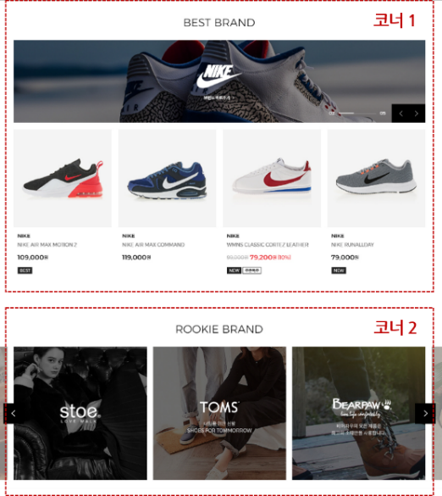
코너 예시
구분 | 코너명 | 세트 사용여부 | 콘텐츠 유형
코너 1 | BEST BRAND | 사용 | 전시코너명.  이미지, 상품
코너 2 | ROOKIE BRAND | 사용안함 | 전시코너명, 이미지

  - 전시 관리 영역
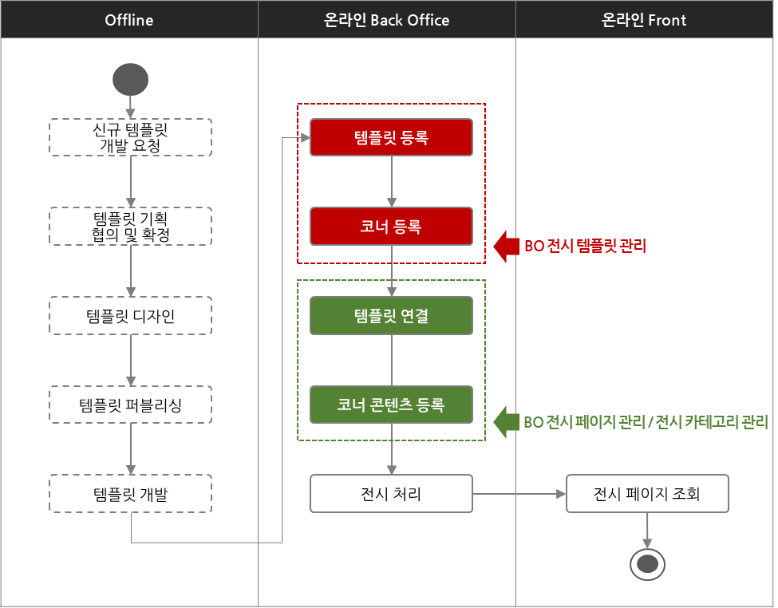
    - 전시 업무 프로세스
    - 전시 템플릿 관리
      - 전시는 사이트, 채널, 디바이스 별 템플릿 등록 및 코너 구성 후 관리할 수 있다.
      - 전시 템플릿은 사이트, 채널, 디바이스를 구분하여 등록하여야 한다.
      - 전시 템플릿 등록 시 템플릿 유형(메인, 카테고리, 플라이배너, 상품상세 등)을 지정해야 한다.
      - 전시 템플릿은 관리자 권한으로 삭제할 수 없으며 사용여부를 설정하여 관리해야 한다.
      - 전시 템플릿은 템플릿 URL을 입력하는 방식으로 등록한다.
      - 전시 템플릿 등록 시 운영 가이드라인으로 사용할 템플릿 미리보기 이미지를 함께 등록할 수 있다.
      - 전시 템플릿 기본정보 저장 후 해당 템플릿을 구성하는 코너를 등록해야 한다.
      - 코너 등록 시 내부 관리용 코너명과 코너설명을 입력할 수 있으며 사용여부를 설정할 수 있다.
      - 프론트에 코너명을 노출해야 할 경우 전시코너명 노출 유형으로 텍스트와 이미지 중 선택하여 설정할 수 있다.
      - 코너 등록 시 해당 코너를 구성할 콘텐츠 유형(전시 세트명, 상품, 이미지, 동영상, 텍스트, HTML, 개발콘텐츠)을 조합할 수 있다.
      - 코너 등록 시 세트를 추가하면 콘텐츠 유형의 조합을 여러 단위로 생성할 수 있다. (예: MD’s PICK에 탭마다 4개의 상품이 있는 3개의 탭을 생성하려면 ‘전시 세트명 1개+상품 4개’ 조합의 세트를 3세트 생성한다.)

전시관리 | 템플릿 유형 | A-RT | ABC-MART | GRAND STAGE | ON THE SPOT
전시  페이지  관리 | 상단 띠배너 | ㅇ | ㅇ | ㅇ | x
 | 메인 | ㅇ | ㅇ | ㅇ | ㅇ
 | GNB 카테고리 배너 | ㅇ | ㅇ | ㅇ | x
 | GNB 특화코너(가변구좌) | ㅇ | A-RT 공통 사용 |  | ㅇ
 | 플라이배너 | ㅇ |  |  | x
 | 이벤트 목록 | ㅇ |  |  | x
 | 런칭캘린더 목록 | ㅇ |  |  | ㅇ
 | 브랜드 목록 | ㅇ |  |  | x
 | BEST 목록 | ㅇ |  |  | X
 | HOT DEAL 목록 | ㅇ |  |  | x
 | 상품상세 | ㅇ |  |  | ㅇ
전시  카테고리  관리 | 대카 | ㅇ | ㅇ | ㅇ | ㅇ
 | 중카 | ㅇ | ㅇ | ㅇ | ㅇ
 | 소카 | ㅇ | ㅇ | ㅇ | ㅇ

    - 전시 페이지 관리
      - BO 내 ‘전시 페이지 관리’에서 전시 페이지와 템플릿을 연결한 후 각 코너를 구성하는 콘텐츠를 등록할 수 있다.
      - 전시 페이지 관리의 주요 페이지 유형은 띠배너, 메인, GNB 카테고리 배너, GNB 특화코너, 플라이배너, 이벤트 목록, 런칭캘린더 목록, 브랜드 목록, 상품상세가 있다.
      - 전시 페이지는 관리자 권한으로 삭제할 수 없으며 사용여부를 설정하여 관리해야 한다.

구분 | 개요
상단 띠배너 | 사이트 최상단에 위치하여 사용자의 주목도가 높은 영역이다.  띠배너 활용 목적에 따라 세 형태로 운영할 수 있으며, 1개만 전시 가능하다.  1) 공지형: 중요 공지사항을 노출하는 유형으로 높이가 낮은 형태다.  2) 이벤트형: 이벤트 홍보용으로 사용하는 일반적인 띠배너 형태다.  3) 확장형: 배너 클릭 시 확장된 띠배너 영역에 프로모션 동영상 및 연관상품이 함께 노출되는 형태다.
메인 | 사이트 이용 고객이 가장 처음 보는 화면으로, 사이트에 대한 첫인상을 결정하는 중요한 페이지이다.  메인 페이지는 A-RT, ABC-MART, GRAND STAGE, ON THE SPOT각각의 채널 별 메인 페이지가 존재한다.  각각의 메인 화면은 별도로 관리한다.  이용고객의 목적을 충족시킬 수 있는 콘텐츠를 제공한다.  주요 서비스 및 페이지로 이동이 원활할 수 있는 게이트 역할을 한다.
GNB 카테고리 배너 | 카테고리에 마우스오버 시 카테고리와 관련된 프로모션 정보를 노출할 수 있는 배너영역이다.
GNB특화코너 | 사업적 목적에 따라 고객의 흥미를 유발할 수 있는 요소 및 혜택 정보 제공을 목적으로 만들어진 페이지이다. (예: BEST, 이벤트/쿠폰, 기획전, HOT DEAL)
플라이배너 | 화면 우측에 고정으로 따라다니면서 고객의 최근 쇼핑정보(상품, 이벤트)를 보여준다.  플라이배너 하단에 1개의 배너를 전시할 수 있다.
이벤트 목록 | 이벤트 정보를 모아 놓은 페이지로 상단에 빅배너를 등록할 수 있다.
런칭캘린더 목록 | 런칭 예정 상품을 모아 놓은 페이지로 상단에 홍보용 배너를 등록할 수 있다.
브랜드 목록 | 브랜드 게이트 페이지로 A-RT의 모든 브랜드를 한 곳에 모아볼 수 있다.  브랜드 목록 상단에 브랜드 로고를 10개 이상 5개 단위로 추가하여 등록한다.
상품상세 | 상품의 상세정보를 노출하는 페이지로 사이트 컨셉에 따라 다른 형태의 템플릿을 적용하여 노출할 수 있다.

    - 전시 카테고리 관리
      - 실제 서비스에 노출되는 카테고리로 운영자에 의해 관리된다.
      - 대카테고리는 영업적 이슈에 따른 주요 상품, 기획전, 배너 등의 노출코너 위주로 구성되어 운영/관리 요소가 많으며, 나머지 중/소 카테고리는 상품 리스팅 위주 구성으로 별도의 운영/관리 없이 자동 로직으로 운영된다.
      - 운영자 필요에 따라 추가 및 수정 가능하다
      - 전시 카테고리는 관리자 권한으로 삭제할 수 없으며 사용여부를 설정하여 관리해야 한다.
      - 전시 카테고리는 기본 최대 3Depth로 관리한다.
      - A-RT의 경우 예외적으로 MEN, WOMEN, KIDS의 속성값을 대대카테고리로 가져가는 4Depth로 운영한다.
      - Leaf Category는 말단 카테고리로, 하위 카테고리가 없으며 상품을 연결할 수 있는 카테고리다.
      - 카테고리의 전시 순서를 변경할 수 있다.
      - 카테고리별 검색필터 사용여부를 선택할 수 있다.
      - BO 내 ‘전시 카테고리 관리’에서 전시 카테고리와 템플릿을 연결한 후 각 코너를 구성하는 콘텐츠를 등록할 수 있다.

  - 전시 코너 정의
    - 전시 코너 개요
      - 템플릿을 구성하는 기본 단위이다.
      - 하나의 코너는 한 개의 세트 또는 여러 개의 세트로 구성할 수 있다.
      - 하나의 세트는 7개의 콘텐츠 유형(전시 세트명, 상품, 이미지, 동영상, 텍스트, HTML, 개발콘텐츠)을 조합하여 구성할 수 있다.
      - BO 내 ‘전시 템플릿 관리’ 화면에서 템플릿 등록 후 코너를 구성할 수 있다.
      - BO 내 ‘전시 페이지 관리’ 화면에서 전시 페이지와 템플릿을 연결한 후 각 코너를 구성하는 콘텐츠를 등록할 수 있다.
      - BO 내 ‘전시 카테고리 관리’ 화면에서 전시 카테고리와 템플릿을 연결한 후 각 코너를 구성하는 콘텐츠를 등록할 수 있다.

    - 전시 대상
      - 전시 코너는 7개의 콘텐츠 유형(전시 세트명, 상품, 이미지, 동영상, 텍스트, HTML, 개발콘텐츠)을 기본으로 하며 서로 조합하여 사용할 수 있다.
      - 콘텐츠 등록 시 전시기간(시작일~종료일)을 지정하여 관리한다.
      - 전시기간이 종료된 콘텐츠는 자동으로 미전시 처리되며, 프론트에 출력되지 않는다.
      - 콘텐츠 등록 시 노출순서를 설정하며, 우선순위에 따라 프론트에 전시된다.

    - 전시 세트명
      - 콘텐츠 유형의 조합을 하나로 묶기 위한 명칭이다. (예: 탭 구조의 코너에서 탭의 명칭을 변경하려면 전시 세트명을 수정하면 된다.)
      - 세트가 하나인 경우에는 전시 세트명을 등록할 수 없다.
      - 세트가 두 개 이상인 경우 전시 세트명을 등록할 수 있으며 템플릿 구성에 따라 노출되지 않을 수도 있다.
      - 운영 형태: 수동

    - 상품
      - 상품을 노출하는 전시구좌로 가장 많이 사용되는 전시 구좌이다.
      - 단독으로도 사용을 하나, 코너 별 상품, 텍스트(키워드)별 상품 등과 같이 다른 콘텐츠 유형과 조합해서도 사용이 가능하다.
      - 상품을 검색하여 등록할 수 있다.
      - 집계 기준(판매수량, 판매금액)에 따른 상품 순위를 검색한 후 등록할 수 있다.
      - 로직에 의해 상품을 불러와 자동으로 노출할 수 있다. (예: BEST 상품)
      - 운영 형태: 자동, 자동+수동, 수동

    - 이미지
      - 디자인 요소를 가미하여 홍보내용을 강조할 필요가 있을 때 또는 상품을 강조하여 노출하고자 할 때 주로 사용한다.
      - 이미지 등록 시 웹 접근성을 준수하기 위해 대체 텍스트를 함께 입력해야 한다.
      - 이미지 파일은 직접 업로드를 기본으로 하며 이벤트, 기획전, 브랜드의 경우 필요 시 마스터 정보에 등록된 이미지를 불러와 사용할 수 있다.
      - 이미지를 특정 페이지로 링크 연결해야 할 경우 URL 혹은 이미지맵 정보를 직접 입력할 수 있으며 이벤트, 기획전, 브랜드의 경우 해당 페이지를 검색하여 연결할 수 있다.
      - 이미지에 링크 연결된 페이지로 이동하는 방법은 Target 설정을 통해 현재창 혹은 새창으로 선택하여 적용할 수 있다.
      - 이미지의 배경컬러를 지정할 수 있다. (예. 띠배너를 등록한 사이즈보다 넓은 화면에서 조회 시, 좌우 여백을 지정한 컬러로 노출)
      - 이미지 파일은 jpg, jpeg, png, gif로 건당 최대 10MB까지 등록할 수 있다.
      - 운영 형태: 수동

    - 동영상
      - 유튜브 혹은 직접 업로드한 동영상을 노출하는 전시구좌로 마케팅 컨셉을 보다 효과적으로 전달하고자 할 때 주로 사용한다.
      - 동영상 노출 방식에는 영역 내 재생과 레이어팝업 내 재생 두 가지가 있다.
      - 레이어팝업으로 노출하는 동영상일 경우 동영상 섬네일 이미지를 필수로 등록해야 한다.
      - 동영상 직접 업로드 시, 파일은 MP4로 건당 최대 100MB까지 등록할 수 있다.
      - 운영 형태: 수동

    - 텍스트
      - 텍스트 또는 텍스트+연결 링크가 필요한 경우에 사용된다. (예: 키워드명 또는 페이지명 등)
      - 주로 상품 또는 배너와 조합하여 사용된다.
      - GNB의 특화코너(가변구좌) 등록 시, 메뉴명을 강조하는 아이콘 노출여부를 설정할 수 있다.
      - 운영 형태: 수동

    - Html
      - 이미지 형태이긴 하나 배너와는 달리 자유로운 구성과 이미지 각각의 링크를 가져가고자 할 때, 혹은 자주 변경되는 페이지의 운영의 용이성을 위하여 사용한다.
      - 운영 형태: 수동

    - 개발콘텐츠
      - 상품, 기획전, 이벤트 등을 개발 로직을 통해 자동 노출해야 할 경우 사용한다. (예: BEST 상품 1~30위 노출)
      - 운영의 관리 효율을 위해 사용한다.
      - 운영 형태: 자동

  - 전시 코너 운영 형태
    - 자동
      - 수동으로 관리하지 않고, 정해진 개발 로직에 따라 자동으로 소재를 불러오는 형태이다.
      - 예) 신규 등록된 상품 등을 노출하는 경우, 인기 키워드를 노출하는 경우

    - 자동 + 수동
      - 자동배치와 수동 운영 두 가지 방식을 같이 가져 가는 형태이다.
      - 자동 운영형태 보다는 손쉽게 소재를 수정할 수 있으면서, 수동보다는 운영 공수가 적기 때문에 자동+수동을 가져갈 수 있는 전시구좌(상품, 코너, 기획전)에서는 가장 많이 쓰이는 형태이다.
      - 수동으로 등록된 소재가 자동으로 불러오는 상품보다 노출 우선순위가 높으며, 같은 우선 순위 일 경우 등록 일순으로 노출된다.

    - 수동
      - 100% 관리자의 의해서 관리되는 운영 형태이다.
      - 수동으로 구좌 생성시에는 반드시 운영 계획과 운영 담당자에 대한 명확한 리소스 배분이 선 진행되어야 한다.

- 채널 메인 전시

  - 채널 메인 전시 정의
      - 사이트 인입 시 방문자가 처음 접하게 되는 페이지로, 첫인상을 결정짓는 중요한 페이지이다.
      - 메인 화면은 A-RT 메인 포함 각 전시채널 메인으로 구성된다.
      - 각 전시채널 메인은 사이트의 브랜딩과 네비게이션의 역할을 하면서도 방문자의 목적을 충족할 수 있는 콘텐츠(상품, 이벤트, 기획전, 웹진 등)을 제공함으로써 방문자가 사이트를 계속해서 이용할 수 있도록 유도하여야 한다.

  - 채널 메인 전시 구성
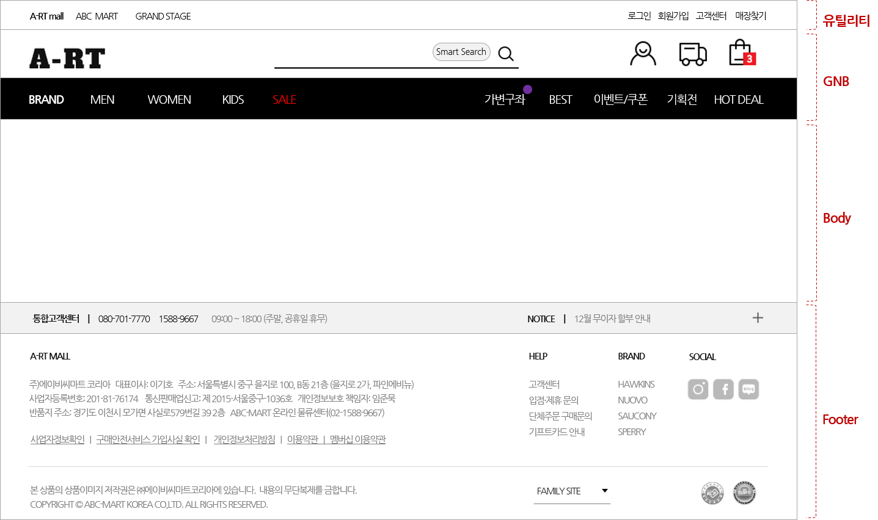
      - 메인 페이지는 크게 유틸리티, GNB(Global Navigation Bar), Simple GNB(Simple Global Navigation Bar), Body, Footer 영역으로 구성되며, 가시 기준선을 기준으로 위로는 주요 정보들을 아래로는 기타 정보들을 노출한다.
구분 | 설명
유틸리티 | 자주 사용하는 주요 메뉴를 노출하는 영역으로써, 다른 판매채널 또는 페이지를 이동해도 변하지 않는 메뉴들로 구성한다.  (몰 이동 탭/검색/로그인/회원가입)
GNB  (Global Navigation Bar) | GNB는 A-RT, ABC-MART, GRAND STAGE 동일한 기능을 제공하되 카테고리만 채널별로 상이하게 노출된다.  ON THE SPOT은 별도의 GNB를 사용한다.
Simple GNB  (Simple Global Navigation Bar) | 아래로 화면 이동시 상단에 고정으로 노출되며 카테고리, 검색, 주요코너 GATEWAY를 노출한다.
Body | 채널 별 메인 페이지, 주요 프로모션, 상품, 서비스 등 콘텐츠를 노출하는 영역으로 전시 구좌를 이용하여 효율적인 운영을 할 수 있도록 구성한다.
Footer | 회사 정보 관련된 메뉴들을 노출하는 영역이다.  A-RT, ABC-MART, GRAND STAGE의 푸터는 동일하게 사용한다.

  - 채널 별 메인 전시 구조
    - A-RT
구분 | 전시형태  (전시대상) | 설명
상단 띠배너 | 수동 전시  (이미지) | BO > 전시관리 등록 이미지 1개 노출  등록된 이미지가 0건 일 경우 해당 영역 자체 미노출  유형별(공지형, 이벤트형, 확장형) 별도 디자인 가이드 제공  이미지 : 전시관리 내 설정된 링크로 이동
메인 배너 | 수동 전시  (이미지) | BO > 전시관리 등록 세트 노출순서별 노출  이미지는 1~2분할 혼합하여 운영 가능(세트로 운영)  이미지 : 전시관리 내 설정된 링크로 이동
 | 수동 전시  (동영상) | BO > 전시관리 등록 시 영역 내 재생 체크 된 동영상 노출  해당 동영상 전시처리 시 상위 이미지 구좌는 미노출
TODAY’S  HOT DEAL | 자동 전시  (이미지) | BO > 프로모션관리 기간한정 특가 프로모션으로 등록된 상품 노출  자동노출 영역으로, BO에서 코너로 관리하지 않음  할인율과 특가 진행 기간 강조하여 노출  상품 : 해당 상품 상세로 이동  더보기 : HOT DEAL 페이지로 이동
BEST BRAND | 수동 전시  (배너+상품) | BO > 전시관리 등록 브랜드 프로모션 이미지 1개+상품 4개 세트로 노출  주력 브랜드와 해당 브랜드의 주력상품 위주로 구성하여 전시  이미지 : 전시관리 내 설정된 링크로 이동  상품 : 해당 상품 상세로 이동
ROOKIE BRAND | 수동 전시  (이미지) | BO > 전시관리 등록 브랜드 프로모션 이미지 우선순위별 노출  입점 브랜드 위주로 구성하여 전시  이미지 : 전시관리 내 설정된 링크로 이동
NEW ARRIVALS | 수동 전시  (상품) | BO > 전시관리 등록 상품 우선순위에 따라 노출  홍보가 필요한 신상품 전시  상품 : 해당 상품 상세로 이동
프로모션 배너 | 수동 전시  (이미지) | BO > 전시관리 등록 프로모션 이미지 우선순위별 노출 (2개)  이미지 : 전시관리 내 설정된 링크로 이동
UPCOMING | 수동 전시  (상품) | BO > 전시관리 등록 상품 우선순위별 노출 (3개)  자동노출 영역으로, BO에서 코너로 관리하지 않음  출시예정 상품을 전시하며 출시예정 상품이 없을 경우 이미 출시된 상품도 함께 전시
MD’s PICK | 수동 전시  (텍스트+상품) | BO > 전시관리 등록 세트명 1개+상품 4개 세트로 노출  마케팅 키워드를 설정하여 키워드별 상품을 전시  세트명 : 클릭 시 해당 상품 4개 노출  상품 : 해당 상품 상세로 이동
기획전 | 수동 전시  (이미지+텍스트) | BO >전시관리 등록 이미지 1개 + 텍스트 2개 세트로 노출  진행중인 기획전 목록을 A-RT 디자인 가이드에 맞게 제작하여 전시  이미지 : 전시관리 내 설정된 기획전 상세 페이지로 이동  텍스트 : 전시관리 내 설정된 기획전 상세 페이지로 이동
웹진 | 수동 전시  (이미지+텍스트+상품) | BO > 전시관리 등록 세트명 1개 +이미지 1개 +텍스트 3개 +상품 2개 구성의 1세트 등록 및 노출, 이미지 2개 혹은 이미지 1개 + 동영상 1개로 구성된 1세트 등록 및 노출  등록한 콘텐츠가 없는 경우 미전시 처리  이미지 : 전시관리 내 설정된 링크로 이동  텍스트 : 전시관리 내 설정된 링크로 이동  상품 : 해당 상품 상세로 이동  동영상 : 동영상 노출
SNS NOW | 수동 전시  (이미지) | BO > 전시관리 등록 이미지 우선순위별 노출  ABC-MART와 GRAND STAGE의 SNS 이미지를 A-RT 디자인 가이드에 맞게 제작하여 전시  이미지 : 전시관리 내 설정된 링크로 이동
하단 띠배너 | 수동 전시  (이미지) | BO > 전시관리 등록 이미지 우선순위별 노출  이미지 : 전시관리 내 설정된 링크로 이동
플라이 배너 | 수동 전시  (개발콘텐츠+이미지) | BO > 전시관리 등록 프로모션 배너 랜덤 노출 (최대1개)  최근 쇼핑정보(상품, 이벤트)와 프로모션 배너 이미지 및 TOP 버튼 노출 (A-RT, ABC-MART, GRAND STAGE 공통)  이미지 : 전시관리 내 설정된 링크로 이동

    - ABC-MART
구분 | 전시형태  (전시대상) | 설명
상단 띠배너 | 수동 전시  (이미지) | BO > 전시관리 등록 이미지 1개 노출  등록된 이미지가 0건 일 경우 해당 영역 자체 미노출  유형별(공지형, 이벤트형, 확장형) 별도 디자인 가이드 제공  이미지 : 전시관리 내 설정된 링크로 이동
메인 배너 | 수동 전시  (이미지+텍스트) | BO > 전시관리 등록 이미지 1개+텍스트 1개 세트로 우선순위별 노출  동영상 전시일 경우 등록한 섬네일 이미지를 노출  이미지 : 전시관리 내 설정된 링크로 이동  동영상 : 레이어팝업 노출하여 동영상 재생
NEW ARRIVALS | 수동 전시  (상품) | BO > 전시관리 등록 상품 우선순위에 따라 노출  홍보가 필요한 신상품 전시  상품 : 해당 상품 상세로 이동
기획전 | 수동 전시  (이미지+기획전) | BO >전시관리 등록 이미지 1개 + 텍스트 2개 세트로 노출  진행중인 기획전 목록을 ABC-MART 디자인 가이드에 맞게 제작하여 전시  이미지 : 전시관리 내 설정된 기획전 상세 페이지로 이동
MD’s PICK | 수동 전시  (텍스트+상품 ) | BO > 전시관리 등록 세트명 1개+상품 5개 세트로 노출  마케팅 키워드를 설정하여 키워드별 상품을 전시  텍스트 : 클릭 시 해당 상품 5개 노출  상품 : 해당 상품 상세로 이동
TREND ON | 수동 전시  (이미지) | BO > 전시관리 등록 이미지 4개 노출  이미지 1개는 동영상으로 변경하여 전시 가능  이미지 : 전시관리 내 설정된 링크로 이동  동영상 : 레이어팝업 노출하여 동영상 재생
BEST BRAND | 수동 전시  (이미지+상품) | BO > 전시관리 등록 브랜드 프로모션 이미지 1개+세트명 1개+상품 4개 세트로 노출  이미지 : 전시관리 내 설정된 링크로 이동  상품 : 해당 상품 상세로 이동
띠배너 | 수동 전시  (이미지) | BO > 전시관리 등록 이미지 2개 노출  이미지 : 전시관리 내 설정된 링크로 이동
ABC-MART SNS | 수동 전시  (이미지+텍스트) | BO > 전시관리 등록 프로모션 이미지 1개+텍스트 1개 세트로 우선순위별 노출  ABC-MART SNS 이미지를 ABC-MART 디자인 가이드에 맞게 제작하여 전시  이미지 마우스오버 : 등록된 텍스트 노출  이미지 : 전시관리 내 설정된 링크로 이동

    - GRAND STAGE
구분 | 전시형태  (전시대상) | 설명
상단 띠배너 | 수동 전시  (이미지) | BO > 전시관리 등록 이미지 1개 노출  등록된 이미지가 0건 일 경우 해당 영역 자체 미노출  유형별(공지형, 이벤트형, 확장형) 별도 디자인 가이드 제공  이미지 : 전시관리 내 설정된 링크로 이동
메인 배너 | 수동 전시  (이미지+텍스트) | BO > 전시관리 등록 이미지 1개+텍스트 1개 세트로 우선순위별 노출  메인 배너의 컬러톤에 따라 GNB 영역의 텍스트 컬러를 블랙 혹은 화이트 중 선택하여 노출  동영상 전시일 경우 등록한 섬네일 이미지를 노출  이미지 : 전시관리 내 설정된 링크로 이동  동영상 : 레이어팝업 노출하여 동영상 재생
PROMOTION | 수동 전시  (이미지+텍스트) | BO > 전시관리 등록 프로모션 이미지 1개+텍스트 2개 세트로 우선순위별 노출  진행중인 기획전 목록을 GRAND STAGE 디자인 가이드에 맞게 제작하여 전시  이미지 : 전시관리 내 설정된 링크로 이동
NEW ARRIVALS | 수동 전시  (상품) | BO > 전시관리 등록 상품 우선순위에 따라 노출  홍보가 필요한 신상품 전시  상품 : 해당 상품 상세로 이동
FOCUS ON | 수동 전시  (이미지+텍스트) | BO > 전시관리 등록 이미지 1개+텍스트 3개 세트로 노출(1세트)  이미지 : 전시관리 내 설정된 링크로 이동  더보기 : 두 번째 텍스트에 설정된 링크로 이동
 | 수동 전시  (이미지+텍스트) | BO > 전시관리 등록 동영상 1개+텍스트 3개 세트로 노출(1세트)  동영상은 동일 사이즈 이미지로 대체하여 전시 가능  동영상 : 레이어팝업 노출하여 동영상 재생  더보기 : 두 번째 텍스트에 설정된 링크로 이동
 | 수동 전시  (이미지+텍스트) | BO > 전시관리 등록 이미지 1개+텍스트 3개 세트로 노출(1세트)  이미지 : 전시관리 내 설정된 링크로 이동  더보기 : 두 번째 텍스트에 설정된 링크로 이동
띠배너 | 수동 전시  (배너) | BO > 전시관리 등록 이미지 우선순위별 노출  이미지 : 전시관리 내 설정된 링크로 이동
MD’s PICK | 수동 전시  (텍스트+상품 ) | BO > 전시관리 등록 세트명 1개+상품 4개 세트로 노출  마케팅 키워드를 설정하여 키워드별 상품을 전시  텍스트 : 클릭 시 해당 상품 4개 노출  상품 : 해당 상품 상세로 이동
SNS STAGE | 수동 전시  (배너+배너) | BO > 전시관리 등록 프로모션 BG 이미지 1개 +이미지 우선순위별 노출  GRAND STAGE SNS 이미지를 GRAND STAGE 디자인 가이드에 맞게 제작하여 전시  이미지 : 전시관리 내 설정된 링크로 이동

    - ON THE SPOT
구분 | 전시형태  (전시대상) | 설명
메인 전시 배너 | 수동 전시  (이미지) | BO > 전시관리 등록 이미지 우선순위별 노출  이미지 : 전시관리 내 설정된 링크로 이동
 | 수동 전시  (동영상) | BO > 전시관리 등록 시 영역 내 재생 체크 된 동영상 노출  해당 동영상 전시처리 시 상위 이미지 구좌는 미노출
MEGAZINE | 수동 전시  (이미지+텍스트) | BO > 전시관리 등록 이미지 1개+텍스트 2개 세트로 노출  이미지 : 전시관리 내 설정된 링크로 이동  더보기 : MEGAZINE 목록으로 이동
NEW ARRIVALS | 수동 전시  (상품) | BO > 전시관리 등록 상품 노출 (10개)  상품 : 해당 상품 상세로 이동  더보기: NEW ARRIVALS 목록으로 이동
띠배너 | 수동 전시  (이미지) | BO > 전시관리 등록 이미지 노출 (1개)  등록된 이미지가 0건 일 경우 해당 영역 자체 미노출  이미지 : 전시관리 내 설정된 링크로 이동
STYLING | 수동 전시  (이미지+텍스트+상품) | BO > 전시관리 등록 이미지 1개+텍스트 2개+상품 세트로 노출  상품은 2개 단위로 등록 (최소 2개 /최대 6개)  이미지, 텍스트 : 전시관리 내 설정된 링크로 이동  상품 : 해당 상품 상세로 이동  더보기 : STYLING 목록으로 이동

- 특화코너 전시

  - A-RT, ABC-MART, GRAND STAGE 공통
      - GNB 우측에 노출할 특화코너로 A-RT, ABC-MART, GRAND STAGE 공통으로 사용한다.
      - 기본으로 4개의 특화코너(BEST, EVENT·COUPON, 기획전, HOT DEAL)를 고정 노출하며 1개의 가변구좌를 추가 설정할 수 있다.
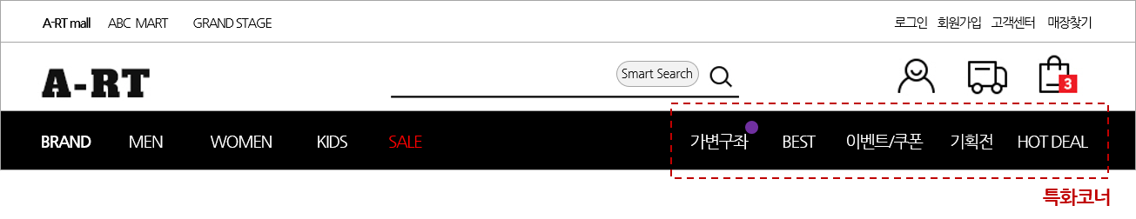
      - 가변구좌를 설정할 경우 강조효과를 줄 수 있다.

  - ON THE SPOT
      - GNB 우측에 노출할 특화코너로 ON THE SPOT에서 사용한다.
      - 기본으로 3개의 특화코너(MAGAZINE, STYLING, EXCLUSIVE)를 고정 노출하며 1개의 가변구좌를 추가 설정할 수 있다.
      - 가변구좌를 설정할 경우 강조효과를 줄 수 있다.
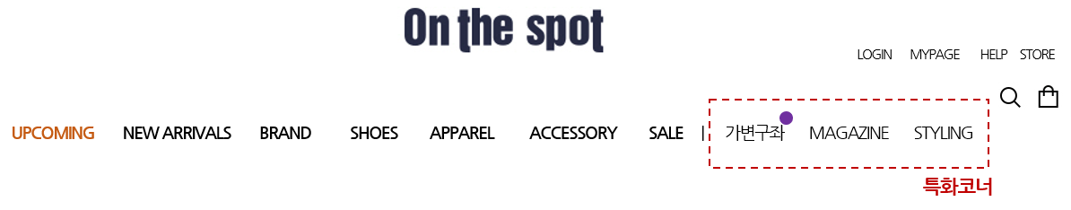
- 기타 전시

  - 팝업 관리
    - 일반 팝업
      - 프론트에 노출될 팝업 페이지 정보를 등록하고 관리한다.
      - 팝업 등록 시 전시일(시작일~종료일), 전시시간 (시작시간~종료시간)을 지정하여 관리하며, 전시 기간 내 팝업을 노출할 특정 요일 및 시간대를 추가적으로 설정할 수 있다.
      - 여러 개의 팝업을 전시 시, 노출 우선순위를 설정할 수 있다.
      - 팝업 그만보기 버튼 종류를 ‘오늘 하루 그만 보기’, ‘일주일 그만 보기’, ‘사용안함’ 중 선택 적용할 수 있다.
      - 회원이 선택 적용된 그만보기 버튼 선택 시, 해당 기간엔 전시하지 않는다.
      - 팝업 등록 시, 전시 사이트를 선택할 수 있다.
      - 팝업을 노출할 전시 위치를 자유롭게 설정 및 추가할 수 있다.
      - 팝업을 노출할 디바이스를 선택하여 등록할 수 있다.
      - 팝업 등록 시 윈도우 팝업과 레이어 팝업 유형 중 선택하여 등록이 가능하다.
      - 레이어 팝업으로 등록 시, 그만보기 유형이 같은 이미지는 하나의 프레임 안에서 롤링하여 전시한다.
      - 팝업 등록 시 팝업 위치를 관리자의 임의값으로 입력하여 등록할 수 있다.
      - 팝업 등록 후 수정/조회 화면에서 전시할 팝업을 미리보기 형식으로 출력하여 확인할 수 있다.
      - 게시기간이 종료된 팝업은 자동으로 전시안함 처리되며, 프론트에 출력되지 않는다.

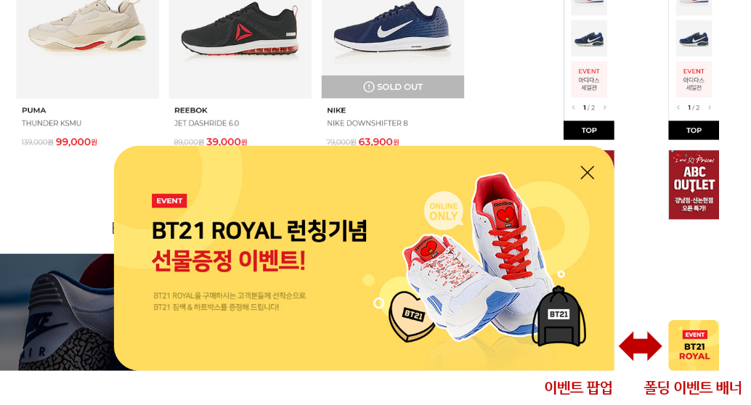

    - 이벤트 팝업
      - A-RT 메인에 노출할 이벤트 팝업 및 폴딩 이벤트 배너를 등록할 수 있다.
      - 이벤트 팝업은 A-RT 메인 스크롤 시 화면 우측 하단에서 나타나며 클릭 시, 연결된 URL로 이동한다.
      - 일정시간 액션이 없을 경우 화면 우측 하단으로 폴딩되어 배너 형태로 고정 노출된다.
      - 폴딩 이벤트 배너에 마우스 오버 시, 다시 이벤트 팝업 형태로 펼쳐진다.
      - 이벤트 팝업 등록 시 전시일(시작일~종료일), 전시시간 (시작시간~종료시간)을 지정하여 관리하며, 전시 기간 내 팝업을 노출할 특정 요일 및 시간대를 추가적으로 설정할 수 있다.
      - 이벤트 팝업은 1개만 PC에 등록할 수 있으며 특정기간 그만보기 버튼은 설정할 수 없다.
      - 팝업 등록 후 수정/조회 화면에서 전시할 팝업을 미리보기 형식으로 출력하여 확인할 수 있다.
      - 게시기간이 종료된 팝업은 자동으로 전시안함 처리되며, 프론트에 출력되지 않는다.

  - 웹진 관리

    - 카탈로그
      - 웹진의 유형으로 카탈로그를 선택하여 등록할 수 있다.
      - 전시 시작일과 전시여부를 설정할 수 있다.
      - 카탈로그는 발행호를 입력해야 하며 목록 이미지 1개와 상세 이미지를 등록해야 한다.
      - 발행할 카탈로그의 연관상품을 등록할 수 있다.

    - 동영상
      - 웹진의 유형으로 동영상을 선택하여 등록할 수 있다.
      - 전시 시작일과 전시여부를 설정할 수 있다.
      - 동영상 목록 이미지와 동영상 미리보기 이미지를 등록할 수 있다.
      - 동영상은 수동 재생이며, 레이어팝업을 띄워 지정 영역 내에서 재생된다.
      - 동영상의 연관상품을 등록할 수 있다.

    - 협찬 및 기사
      - 웹진의 유형으로 협찬 및 기사를 선택하여 등록할 수 있다.
      - 전시 시작일과 전시여부를 설정할 수 있다.
      - 목록 이미지와 상세 이미지를 등록해야 한다.
      - 기사 본문은 에디터로 등록한다.
      - 협찬 및 기사의 연관상품을 등록할 수 있다.

  - ON THE SPOT 콘텐츠 관리
      - 콘텐츠 유형으로 MAGAZINE, STYLING, EXCLUSIVE를 선택하여 등록할 수 있다.
      - 전시 시작일과 전시여부를 설정할 수 있다.
      - 목록 이미지를 등록해야 하며 콘텐츠 본문은 에디터로 등록한다.
      - 연관상품을 등록할 수 있다.

  - 오프라인 매장관리
      - 오프라인 매장정보를 관리할 수 있으며 해당 정보를 바탕으로 매장찾기 기능을 제공한다.
      - 전시 사이트(A-RT, ON THE SPOT), 매장구분(ABC-MART, 백화점, MEGA STAGE, ABC KIDS MART, OTS), 매장형태(GS, MS, ST, PS, DS, NUOVO, MG, KM, OTS)를 구분하여 관리할 수 있다.
      - 매장 제공 서비스(교환/환불/AS), 포인트 사용, 기프트카드 사용, 의류판매) 정보를 관리할 수 있다.
      - 관리자에서 등록한 광역시/도, 시/군/구, 매장구분, 매장제공서비스 항목들은 프론트에서 매장찾기 검색조건으로 사용한다.
      - 프론트에서 특정 매장정보에 홍보용 이미지 노출을 희망하는 경우 디바이스별 1개의 이미지를 등록할 수 있다.
      - 임직원가 구매 가능여부를 설정할 수 있다.

  - 검색어 관리
      - 검색어는 A-RT와 ON THE SPOT 각각 관리할 수 있다.
      - 검색창 검색어, 인기 검색어, 추천 검색어를 관리할 수 있다.
      - 검색창 검색어는 검색창에 검색어 1개씩 새로고침 시 마다 랜덤으로 노출한다.
      - 인기 검색어는 검색어 관리에서 등록한 검색어를 우선순위에 따라 최대 10개까지 노출한다.
      - 추천 검색어는 검색어 관리에서 등록한 검색어를 우선순위에 따라 최대 10개까지 노출한다.
      - 인기 검색어 및 추천 검색어는 선택 시 해당 검색어 검색결과 혹은 지정한 URL 경로로 연결할 수 있다.
      - 인기 검색어 등록 시 검색어 순위와 급등 검색어를 조회하여 반영할 수 있다.
      - 검색어 유형별 프론트 노출 히스토리를 10위까지 조회할 수 있다.

